Функционал | Тестовые ситуации | Ожидаемый результат
Ввод имени героя | - Пользователь вводит имя персонажа, используя только буквы  - Пользователь использует специальные символы, пробелы, цифры  - Пользователь не ввёл имя, оставив поле пустым | - Вывод корректного имени  - Ошибка ввода имени, сообщение об ошибке  - Ошибка ввода имени, сообщение об ошибке
Ограничение взаимодействия пользователя  (только просмотр) | Ввод текста в Combobox | Пользователь не имеет возможности вводить текст в ComboBox и должен выбирать из списка
Математические расчёты, проверки, логика завершения игры | - Проверка на уход в минус и нуль у здоровья | - Пользователь не может продолжать бой, если у игрока здоровье ушло в минус либо в нуль  - Корректность при нанесении урона
Вывод данных | Пользователь видит всю информацию о своём персонаже | Действия выполняются
Нажатие кнопок | Пользователь нажимает на кнопки интерфейса | Действия выполняются в соответствии с функционалом кнопок
Возможность выбора | Пользователь имеет разрешение выбрать своему герою броню и оружие | Действия выполняются
Адаптация интерфейса | У пользователя не происходит проблем при отображении и использовании масштабирования | Действия выполняются
Инвентарь героя | В зависимости от выбранной брони и оружия есть влияние на урон и здоровье | Действия выполняются
Некорректное использование MessageBox, неправильная логика реализации | При завершении игры | Игра завершается, появляется сообщение о завершении
Интерфейс | Проверка на отображение элементов | Отображение всех элементов интерфейса

Замечания:
- В текстовое поле “Имя” можно ввести любой символ (пункт 1)

Отсутствует проверка на только буквы
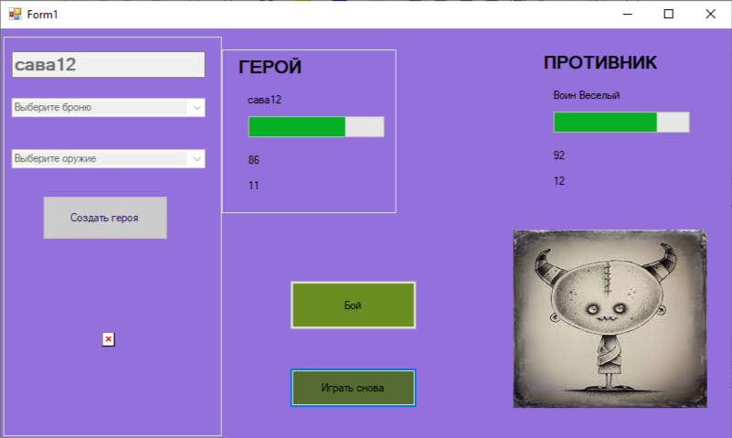
Рис .1. Поле “Имя”

- В Combobox можно ввести текст (пункт 2)

Отсутствует режим чтения
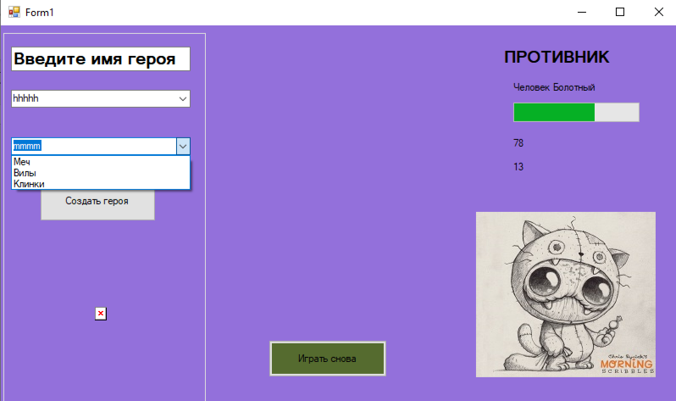
Рис .2. Combobox
- Неправильная реализация логики программы/вывода сообщений (пункты 3, 9)

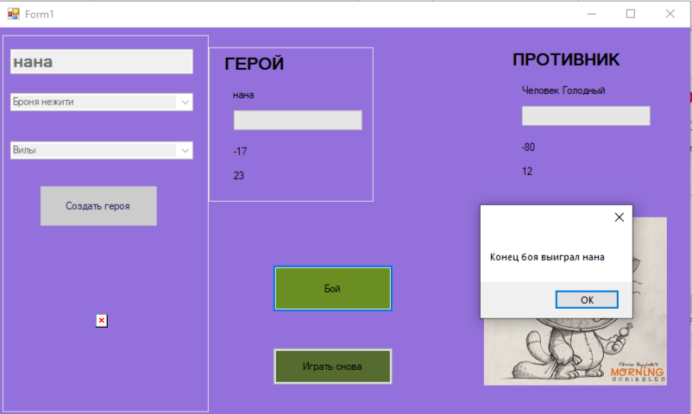
Рис .3. Математические проверки и сообщения

Продолжение игры при объявленном победителе
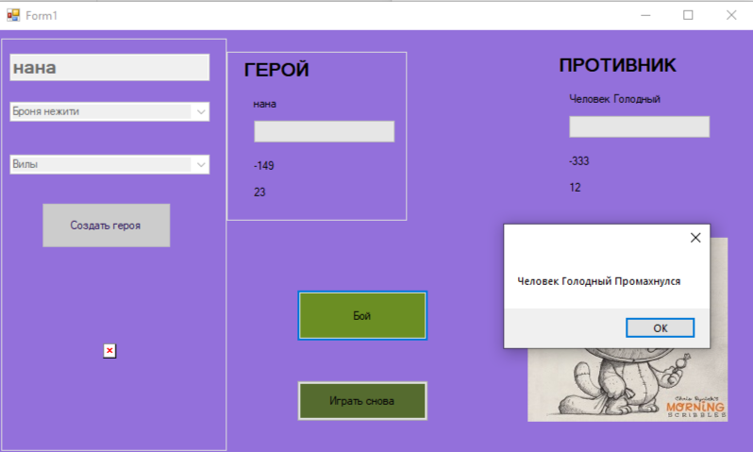
Рис .4. Математические проверки и сообщения
- Отсутствие выбора изображения для героя пользователя (пункты 3, 10)

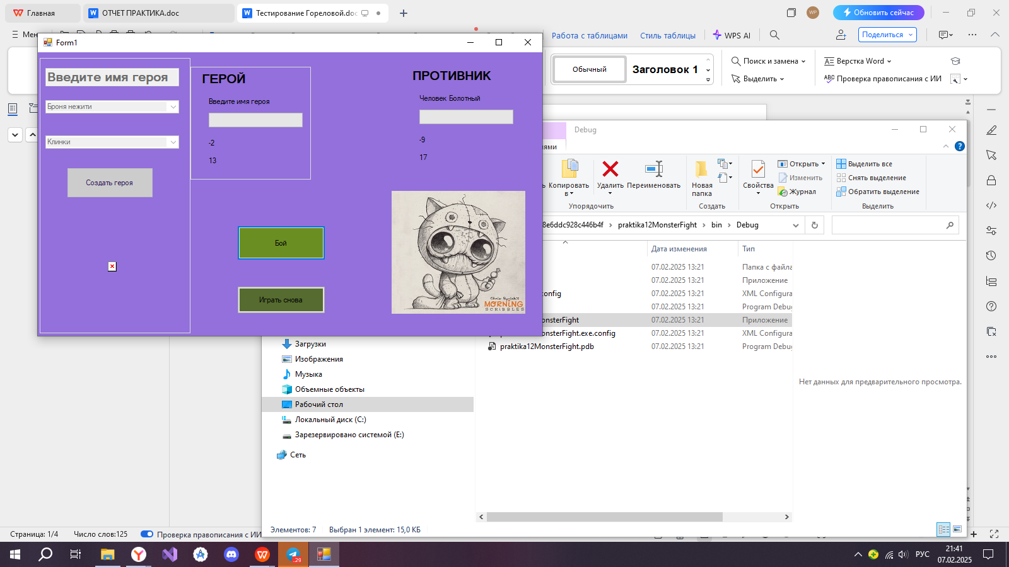
Рис .5. Изображение

